Министерство науки и высшего образования Российской Федерации

Федеральное государственное бюджетное образовательное

учреждение высшего образования

ТОМСКИЙ ГОСУДАРСТВЕННЫЙ УНИВЕРСИТЕТ

СИСТЕМ УПРАВЛЕНИЯ И РАДИОЭЛЕКТРОНИКИ (ТУСУР)

Кафедра компьютерных систем в управлении и проектировании (КСУП)

**Плагин для создания прикроватной тумбы, для САПР КОМПАС-3D v19**

Техническое задание

по дисциплине «Основы разработки САПР»

Выполнил

Студент гр. 588-1

___________ П.В. Порываев

_________

Проверил:

Доцент кафедры КСУП, к.т.н.

___________ А.А. Калентьев

__________

Томск 2021

**1 Назначение плагин**

Плагин, предназначен для создания прикроватной тумбы (рисунок 1.1 – 1.3). Плагин должен:

1. Обеспечить изменение размера ширины W (300мм-600мм)
2. Обеспечивать изменение размера высоты H (500мм-1000мм)
3. Обеспечивать изменение размера длины L (300мм-600мм)
4. Обеспечивать изменения толщины стенки W1 (10мм-50мм)
5. Обеспечивать изменение высоты полки H1. (200мм-800мм)
6. Зависимость параметров высота полки H1<0.8H

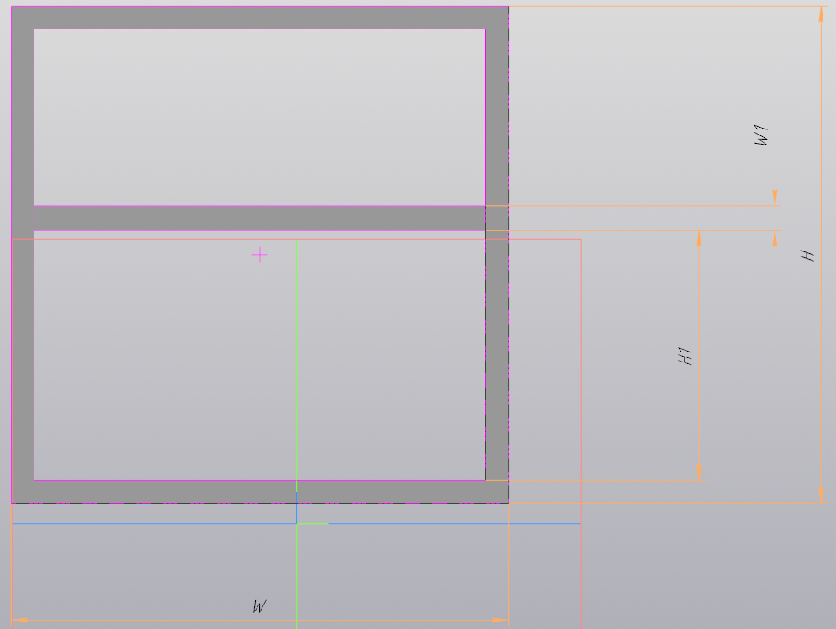

Рисунок 1.1 ­ Изображение прикроватной тумбы вид спереди



Рисунок 1.2 ­ Изображение прикроватной тумбы вид сбоку

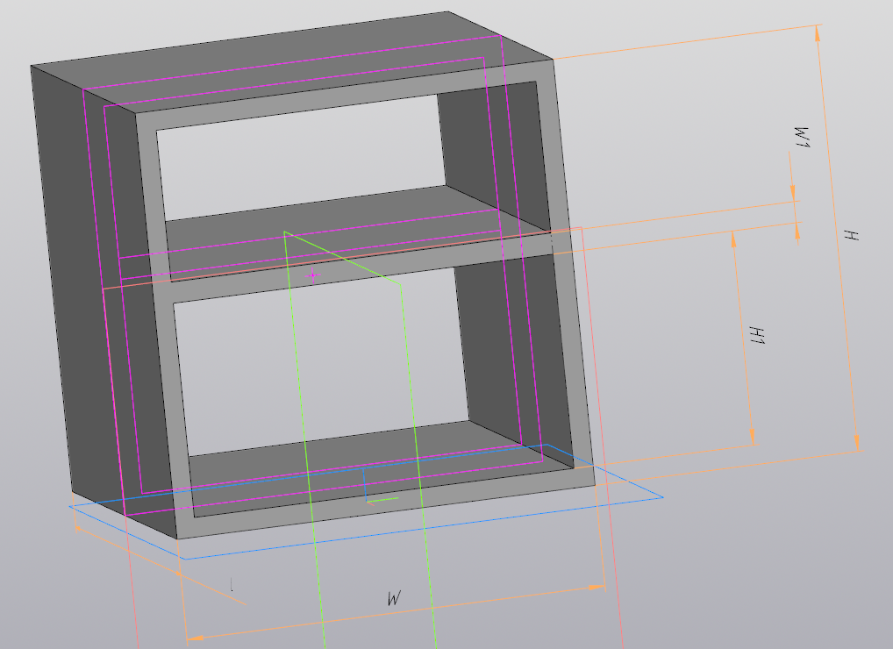

Рисунок 1.2 3D­ модель прикроватной тумбы

**2 Стек технологий разработки**

Для разработки был выбран язык C#, фреймворк .NET Framework 4.8. Для тестирования библиотека NUnit 3.13.0.

**3 Программные требования**

Операционная система Windows 10 X32 или X64, .NET.Framework 4.8, Компас 3D V19.

**4 Аппаратные требования**

Процессор x86/x64 с частотой 2 ГГц. ОЗУ 2 ГБ и выше для Window 10 X32, 4 ГБ и выше для Window 10 X64. Видеокарта с поддержкой OpenGL 2.0